**ESCOLA TÉCNICA ESTADUAL PROFESSOR JOSÉ CARLOS SENO JÚNIOR**

**CURSO TÉCNICO EM DESENVOLVIMENTO DE SISTEMAS**

**NOMES DOS INTEGRANTES DO GRUPO:**

**GABRIEL DE SOUZA SANTOS**

**GUILHERME HENRIQUE DAROZ**

**LUIS ARTUR FAUSTINONI RIBEIRO**

**PEDRO LUCAS APARECIDO SILVA**

**RAFAEL NEVES NASCIMENTO**

**ESTUDO DA QUANTIDADE DE LIXO RESIDUAL COLETADO NOS ANOS DE 2010 E 2019**

**TRABALHO DE ESTUDOS AVANÇADOS EM MATEMÁTICA E SUAS TECNOLOGIAS**

**OLÍMPIA**

**2022**

SUMÁRIO

**1. INTRODUÇÃO 2**

1.1 Objetivos 2

**2. FUNDAMENTAÇÂO TEÓRICA 2**

2.1 Dados do RSU dos anos de 2017 e 2018 2

2.2 Frequência Absoluta 3

2.3 Frequência Relativa e Percentual 4

**3. MEDIÇÕES, CÁLCULOS E RESULTADOS 4**

**4. CONSIDERAÇÕES FINAIS 8**

**REFERÊNCIAS 9**

# 1. INTRODUÇÃO

Com mais de 200 milhões de habitantes, o Brasil é um dos países que mais gera resíduos sólidos - materiais, substâncias e objetos descartados - cuja destinação final deveria receber tratamento com soluções economicamente viáveis, de acordo com a legislação e as tecnologias atualmente disponíveis, mas acabam, ainda em parte, sendo despejados a céu aberto, lançados na rede pública de esgotos ou até queimados.

A crescente geração desse tipo de resíduo e as práticas de descarte estabelecidas, aliados ao ainda alto custo de armazenagem, resultaram em volumes crescentes de resíduos sólidos urbanos (RSU) acumulados e, historicamente, em sérios problemas ambientais e de saúde pública.

A importância da coleta de resíduos está diretamente relacionada a diminuição desses impactos na saúde pública (devido à poluição ambiental e à possível transmissão de doenças infecciosas), a degradação ambiental e a poluição visual.

# Objetivos

Estudar os valores de frequência absoluta, calcular os valores de frequência relativa e seu percentual e comparar os dados, utilizando tabelas e gráficos, das coletas de resíduos sólidos urbanos (RSU) gerados nos anos de 2010 e 2019 pela Associação Brasileira de Empresas de Limpeza Públicas e Resíduos Especiais (ABRELPE).

# 2. FUNDAMENTAÇÂO TEÓRICA

# 2.1 Dados do RSU dos anos de 2017 e 2018

Em 2018, foram geradas no Brasil 79 milhões de toneladas, um aumento de pouco menos de 1% em relação ao ano anterior. Desse montante, 92% (72,7 milhões) foram coletados. Por um lado, isso significa uma alta de 1,66% em comparação a 2017: ou seja, a coleta aumentou num ritmo um pouco maior que a geração. Por outro, evidencia que 6,3 milhões de toneladas de resíduos não foram recolhidas junto aos locais de geração.

A destinação adequada em aterros sanitários recebeu 59,5% dos resíduos sólidos urbanos coletados: 43,3 milhões de toneladas, um pequeno avanço em relação ao cenário do ano anterior.

O restante (40,5%) foi despejado em locais inadequados por 3.001 municípios. Ou seja, 29,5 milhões de toneladas de RSU acabaram indo para lixões ou aterros controlados, que não contam com um conjunto de sistemas e medidas necessários para proteger a saúde das pessoas e o meio ambiente contra danos e degradações.

Para fazer frente a todos os serviços de limpeza urbana no Brasil, os municípios aplicaram mensalmente, em média, R$ 10,15 por habitante. Tais serviços empregaram diretamente, em vagas formais de trabalho, 332 mil pessoas no período – um recuo de 1,4% em relação a 2017.

Entre 2017 e 2018, a geração de RSU no Brasil aumentou quase 1% e chegou a 216.629 toneladas diárias. Como a população também cresceu no período (0,40%), a geração per capita teve elevação um pouco menor (0,39%). Isso significa que, em média, cada brasileiro geroupouco mais de 1 quilo de resíduo por dia.

O mercado de limpeza urbana movimentou recursos correspondentes a R$ 28,1 bilhões no país, queda de 1,28% na comparação com o ano anterior.

# 2.2 Frequência Absoluta

A frequência absoluta nada mais é que**a quantidade de vezes que um mesmo valor de variável se repetiu**, ou seja, o número de vezes que uma mesma resposta apareceu em um conjunto de dados.

# 2.3 Frequência Relativa e Percentual

A frequência relativa compara a quantidade de respostas de um dado específico, com a quantidade total de respostas coletadas em uma pesquisa estatística. Esta comparação entre uma parte das respostas em relação ao todo é feita através da equação 1 que se encontra logo abaixo:

$F_{r}=\frac{F_{a}}{F_{aT}}$ (1)

Onde,

* $F_{r}$– valor da frequência relativa;
* $F_{a}$– valor da frequência absoluta;
* $F_{aT}$– valor da frequência absoluta total.

Para calcular o valor da frequência relativa percentual, basta multiplicar cada valor referido da frequência relativa por cem. A equação 2, demostra o referido cálculo:

$F_{r\%}= F_{r}*100$ (2)

# 3. MEDIÇÕES, CÁLCULOS E RESULTADOS

Analisando os anos de 2010 e 2019, é notável o forte crescimento da geração de resíduos sólidos urbanos entre este intervalo de tempo. O ano de 2019 registrou aproximadamente 79 milhões de toneladas de RSU produzidas, 12 milhões a mais do que o ano de 2010.

Separando pelas regiões do Brasil, foi montado uma tabela (Tabela 1) baseada no panorama de 2020 da ABRELPE a respeito da geração de RSU. Esta tabela mostra a geração de RSU total por cada região do Brasil em 2010 e 2019.

Tabela 1: Quantidade residual sólido urbano por regiões.

|  |  |  |
| --- | --- | --- |
| Geração Absoluta Total (T/Ano) | | |
| Regiões | Ano | |
| 2010 | 2019 |
| Norte | 4.406.280 | 5.866.645 |
| Nordeste | 17.397.725 | 19.700.875 |
| Centro-Oeste | 5.076.055 | 5.815.180 |
| Sudeste | 32.652.900 | 39.442.995 |
| Sul | 7.162.760 | 8.243.890 |
| Total | 66.695.720 | 79.069.585 |

Fonte: Panorama ABRELPE 2020 V5. Requerimento de Download disponível em: <https://abrelpe.org.br/panorama-2020/>

Com base nos valores da frequência absoluta da Tabela 1, foi calculado os valores da frequência relativa, para cada uma das regiões, utilizando a equação 1 (Fr = Fa/FaT). A Tabela 2 apresenta os valores encontrados para os cálculos realizados.

Tabela 2: Frequência Relativa

|  |  |  |
| --- | --- | --- |
| Geração Relativa Total (T/Ano) | | |
| Regiões | Ano | |
| 2010 | 2019 |
| Norte | 0,0661 | 0,0742 |
| Nordeste | 0,2609 | 0,2492 |
| Centro-Oeste | 0,0761 | 0,0735 |
| Sudeste | 0,4896 | 0,4988 |
| Sul | 0,1074 | 0,1043 |
| Total | 1 | 1 |

Fonte: Panorama ABRELPE 2020 V5. Requerimento de Download disponível em: <https://abrelpe.org.br/panorama-2020/>

Utilizando a equação 2, calculou-se os valores percentuais de cada frequência relativa. Os dados, em questão, são apresentados na Tabela 3.

Tabela 3: Frequência Relativa Percentual

|  |  |  |
| --- | --- | --- |
| Geração Relativa Percentual Total (T%/Ano) | | |
| Regiões | Ano | |
| 2010 | 2019 |
| Norte | 6,6065 | 7,4196 |
| Nordeste | 26,0852 | 24,9159 |
| Centro-Oeste | 7,6108 | 7,3545 |
| Sudeste | 48,9580 | 49,8839 |
| Sul | 10,7395 | 10,4261 |
| Total | 100 | 100 |

Fonte: Panorama ABRELPE 2020 V5. Requerimento de Download disponível em: <https://abrelpe.org.br/panorama-2020/>

Com base na Tabela 1, foi plotado o Gráfico 1 da frequência absoluta de cada uma das regiões referente aos anos de 2010 e 2019.

Gráfico 1: Frequência Absoluta

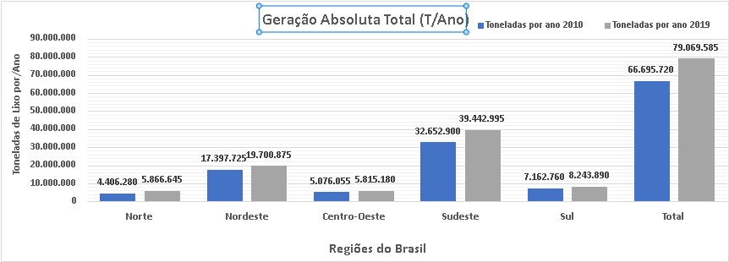

Fonte: Panorama ABRELPE 2020 V5. Requerimento de Download disponível em: <https://abrelpe.org.br/panorama-2020/>

Logo, pela análise do Gráfico 1, houve um crescente aumento de toneladas por ano gerado de resíduos sólidos urbanos (RSU) em cada uma das regiões do país. As regiões Sudeste e Nordeste se mantiveram, nos dois anos analisados, como as com o maior número de geração de RSU dentre todas as cinco regiões do Brasil.

Com os dados da Tabela 3, foram plotados os gráficos 2 e 3 referente a frequência relativa percentual dos anos de 2010 e 2019.

Gráfico 2: Frequência Relativa Percentual 2010

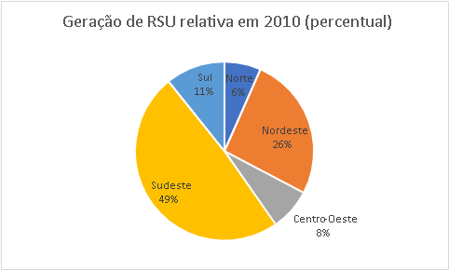

Fonte: Panorama ABRELPE 2020 V5. Requerimento de Download disponível em: <https://abrelpe.org.br/panorama-2020/>

Gráfico 3: Frequência Relativa Percentual 2019

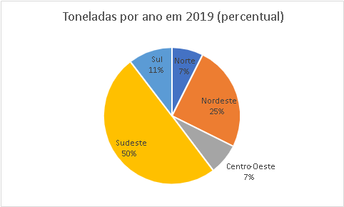

Fonte: Panorama ABRELPE 2020 V5. Requerimento de Download disponível em: <https://abrelpe.org.br/panorama-2020/>

Comparando o Gráfico 3 com o 2, as regiões com maior coleta de lixos residuais são a Sudeste e Nordeste. Entre essas regiões, houve um aumento da frequência relativa da região Sudeste e uma diminuição da região Nordeste. O mesmo ocorreu com as regiões Norte e Centro-Oeste. Na região Sul, não se alterou o valor da frequência relativa.

# 4. CONSIDERAÇÕES FINAIS

É factual e analítico que houve um aumento da geração de resíduos sólidos urbanos (RSU) do ano de 2010 até o ano de 2019. Os dados apresentados são um claro alerta para a nossa geração atual, que tem como tendência se tornar cada vez mais consumista, gerando assim mais resíduos sólidos e, consequentemente, gerando mais problemas ambientais. Todas as pesquisas evidenciam o problema claro que está sendo ignorado por muitos: sustentabilidade na Terra. Entender que em nove anos houve um aumento de 12 milhões de toneladas de resíduos sólidos urbanos (lixo), e que, a tendência é haver uma média crescente cada vez maior, é fundamental e essencial para entender este problema.

É preciso entender os conceitos de consumismo e sustentabilidade como um todo, e pesquisar não só dados e estatísticas sobre o consumo geral das pessoas, mas também entender a psicologia por trás deste problema socioambiental, assim conseguindo olhar o problema de uma forma muito mais clara em todas as áreas, facilitando a resolução.

# REFERÊNCIAS

ABRELPE. **Panorama dos Resíduos Sólidos no Brasil 2018/2019**. Disponível em:< <https://abrelpe.org.br/panorama/>>. Acesso em: 18 de jun. 2022.

ABRELPE. **Panorama dos Resíduos Sólidos no Brasil 2020**. Disponível em:< <https://abrelpe.org.br/panorama/>>. Acesso em: 18 de jun. 2022.

IPEA. **Resíduo sólido urbanos no Brasil: desafios tecnológicos, políticos e econômicos.** Disponível em: < <https://www.ipea.gov.br/cts/pt/central-de-conteudo/artigos/artigos/217-residuos-solidos-urbanos-no-brasil-desafios-tecnologicos-politicos-e-economicos>>. Acesso em: 18 jun. 2022.